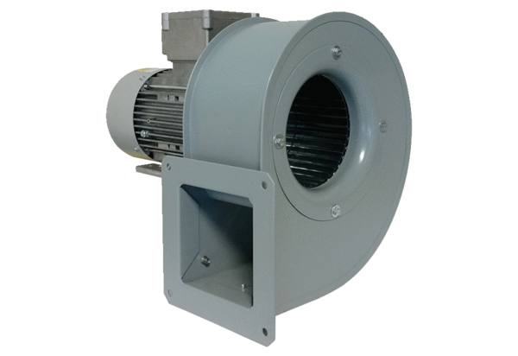Radiální ventilátor GRM 10/2 D ExObsah dodávky: 1 kusSortiment: C
Typové číslo: 0073.0386Výrobce: MAICO

